Chủ đề: [Giải toán 6 sách kết nối tri thức với cuộc sống] - Bài tập cuối chương 4 trang 97.
Dưới đây Đọc tài liệu xin gợi ý giải bài tập Toán 6 với việc giải Bài 4.34 trang 96 SGK Toán lớp 6 Tập 1 sách Kết nối tri thức với cuộc sống theo chuẩn chương trình mới của Bộ GD&ĐT:

Giải Bài 4.34 trang 96 Toán lớp 6 Tập 1 Kết nối tri thức
Câu hỏi: Một mảnh vườn có hình dạng như hình dưới đây. Tính diện tích mảnh vườn.
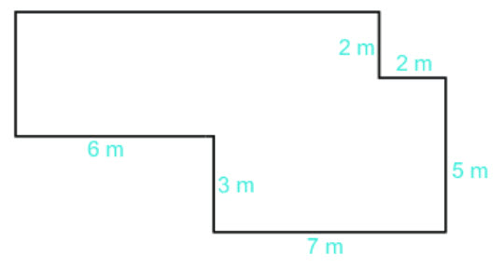
Giải
Ta có hình vẽ sau:
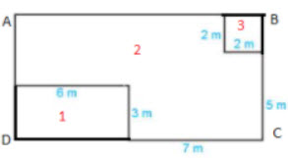
Ta nhận thấy tổng diện tích của hình 1, hình 2 và hình 3 bằng diện tích của hình chữ nhật ABCD trong đó diện tích hình 2 là diện tích của mảnh vườn cần tìm.
Chiều dài DC của hình chữ nhật ABCD là:
7 + 6 = 13 (m)
Chiều rộng của hình chữ nhật ABCD là:
2 + 5 = 7 (m)
Diện tích hình chữ nhật ABCD là:
13. 7 = 91 (m²)
Hình 1 là hình chữ nhật có chiều dài 6 m và chiều rộng 3 m nên diện tích hình 1 là:
6.3 = 18 (m²)
Hình 3 là hình vuông có cạnh bằng 2 m nên diện tích hình 3 là:
2.2 = 4 (m²)
Diện tích mảnh vườn bằng cần tìm bằng diện tích hình 2 và bằng:
91 - 18 - 4 = 69 (m²)
Vậy diện tích mảnh vườn là 69 m².
-/-
Vậy là trên đây Đọc tài liệu đã hướng dẫn các em hoàn thiện phần giải bài tập SGK Toán 6 Kết nối tri thức: Bài 4.34 trang 96 SGK Toán 6 Tập 1. Chúc các em học tốt.

